Муниципальное бюджетное учреждение
дополнительного образования «Центр «Поиск»

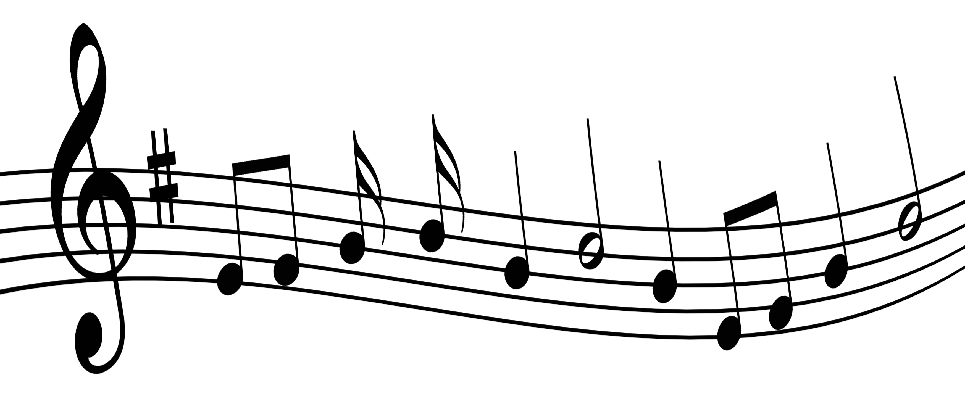

Составил
руководитель творческого объединения «Мечтатели»
Патраков А.Н.

с.Саранпауль, 2016 год.
Что такое резонаторы?

Звуки, рожденные на уровне голосовых складок от их взаимодействия с дыханием, распространяются по воздухоносным полостям и тканям, лежащим как над голосовыми складками, так и под ними.
Приблизительно до 80% энергии певческого звука гасится при прохождении через окружающие ткани, растрачивается на их сотрясание (вибрацию).
В воздухоносных полостях (в надскладочном и подскладочном пространстве) звуки претерпевают акустические изменения, усиливаются. Поэтому эти полости называются резонаторами.
Различают верхние и грудные резонаторы.
Верхние резонаторы - все полости, лежащие выше голосовых складок: верхний отдел гортани, глотка, ротовая и носовая полости и придаточные пазухи (головные резонаторы).
Глотка и ротовая полость формируют звуки речи, повышают силу голоса, влияют на его тембр.
В результате головного резонирования голос обретает "полетность", собранность, "металл". Эти резонаторы являются индикаторами (указателями) правильного голосообразования.
Грудное резонирование сообщает звуку полноту и объемность звучания.
Злоупотребление грудным резонированием отяжеляет звучание и может привести к "качанию" звука и понижению интонации.

